**Савицкий Цимох Хомов (Sawicki Cimoch)**

28 февраля 1785 г – крещение (РГИА 823-2-18, лист 228об, №7/1785-р (коп)).

**РГИА 823-2-18:** Лист 228об. **Метрическая запись №7/1785-р (коп).**

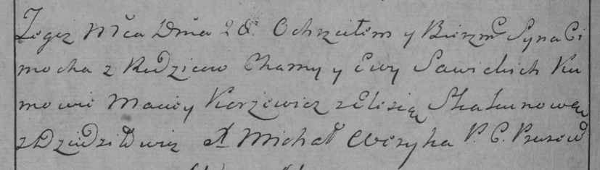

Дедиловичская Покровская церковь. 28 февраля 1785 года. Метрическая запись о крещении.

Sawicki Cimoch – сын родителей с деревни Дедиловичи.

Sawicki Chama – отец.

Sawicka Ewa – мать.

Karżewicz Maciey– кум.

Skakunowa Elesia- кума.

Weryha Michal– ксёндз Прусевичской церкви.